尊敬的顾客
感谢您购买本公司YTC720S 电容电感测试仪。在您初次使用该仪器前，请您详细地阅读本使用说明书，将可帮助您熟练地使用本仪器。

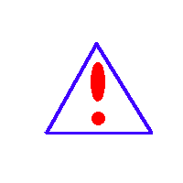我们的宗旨是不断地改进和完善公司的产品，因此您所使用的仪器可能与使用说明书有少许的差别。如果有改动的话，我们会用附页方式告知，敬请谅解！您有不清楚之处，请与公司售后服务部联络，我们定会满足您的要求。

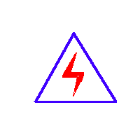

由于输入输出端子、测试柱等均有可能带电压，您在插拔测试线、电源插座时，会产生电火花，小心电击，避免触电危险，注意人身安全！

- 慎重保证
本公司生产的产品，自发货之日起三个月内，产品出现缺陷，实行包换。一年（包括一年）内产品出现缺陷，实行免费维修。一年以上产品出现缺陷，实行有偿终身维修。如有合同约定的除外。
- 安全要求
请阅读下列安全注意事项，以免人身伤害，并防止本产品或与其相连接的任何其它产品受到损坏。为了避免可能发生的危险，本产品只可在规定的范围内使用。
- 安全注意事项
使用正确的电源线：只可使用本产品专用、并且符合本产品规格的电源线。
正确地连接和断开：当测试导线与带电端子连接时，不许随意连接或断开测试导线。
产品接地：本产品除通过电源线接地端接地外，产品外壳的接地柱必须接地。为了防止电击，接地导体必须与地面相连。在与本产品输入或输出终端连接前，应确保本产品已正确接地。
注意所有终端额定值：为防止火灾或电击危险，请注意本产品的所有额定值和标记。在对本产品进行连接之前，请阅读本产品使用说明书，以便进一步了解有关额定值信息。
请勿在无仪器盖板时操作：如盖板或面板已卸下，严禁操作本产品。
使用正确的保险丝：只可使用符合本产品规定类型和额定值的保险丝。
严禁接触裸露电路和带电金属：产品有电时，严禁触摸裸露接点和带电金属。
故障报修：如怀疑本产品有损坏，请本公司维修人员进行检查，切勿继续操作。
只有经本公司培训的合格技术人员才可执行维修。
严禁在潮湿环境下操作。
严禁在易爆环境中操作。
保持产品表面清洁和干燥。

- 安全术语
警告：警告字句指出可能造成人身伤亡的状况或做法。

小心：小心字句指出可能造成本产品或其它财产损坏的状况或做法。

目录
一、产品概述 5

二、功能特点 5

三、技术指标 6

四、使用条件 6

五、面板介绍 7

六、 操作说明 8

七、测试接线 14

八、注意事项 16

九、产品成套： 17

一、产品概述
YTC720S 电容电感测试仪是满足电力系统无功平衡的重要设备。近年来无功问题得到了电业部门的普遍重视，无功补偿成套装置已大量投入配电网运行。电能供给要求系统有功与无功实时平衡。因此，无功补偿装置应满足自动跟踪、实时补偿的要求，这就不可避免地要频繁投、切无功补偿电容器组。电容器组的投、切操作，就会产生过电流与过电压冲击，引起电容器损坏。为保证设备的可靠性，早期发现电容器缺陷，避免故障扩大，需要定期进行检测。而在现场电容器都是成组并联的，传统方法是将电容汇流排拆除，然后用老式电容表进行测量，由于电容器组是由几十至上百个小电容器组成，要拆线测量电容量的工作量很大，而且经常拆线会使得螺丝滑牙或没有上紧而留下安全隐患，也容易造成电容的二次损坏。因此，非常期望有一种测试仪器不用拆线就能测量各个小电容器的电容量，减轻检修人员的负担，提高检修工作的效率，提高配电网运行的安全性。
针对现场的实际情况，我公司经过攻关，最终研制出这种利用新试验方法进行测量的仪器。该仪器可以在不拆线的状态下，采用了先进的测量原理与四端测量技术，测量成组并联电容器的单个电容器，可以精确测量、测试重复性能好；符合SJ-255-10300电容测量仪国家标准。同时也能够测量各种电抗器的电感，该仪器接线方便，操作简单，减轻了检修人员的工作负担，大大提高了现场的测试效率，为电网的正常运行提供了安全保障。

二、功能特点
- 本仪器可在不拆线情况下测量成组并联电容器的单个电容（单相电容及三相电容均能测量），同时本仪器也能测量各种电抗器的电感量，满足现场的多种使用。三相电容测量根据电容器组的联接方式按照接线图一次接线，仪器内置自动换相接线功能免去繁琐的接线换相短接操作，测试完成自动出结果。
- 测量时本仪器显示测量电容值或电感值的同时还可以显示测量的电压、电流、功率、频率、阻抗、相位角等数据，以便更好的分析试品的好坏；
- 仪器采用8.0 英寸 800×600 图形点阵 K600+ 内核 65K 色DGUS屏， 触控操作，白天夜间均能清晰观察，中文菜单提示，操作简便。
- 仪器内置大容量非易失性存储器：可存储200组测量数据。
仪器配有U盘接口，可存储任意组测量数据（受U盘容量限制） 。
- 仪器内置高精度实时时钟功能：可进行日期及时间校准。
- 仪器自带高速微型热敏打印机：可打印测量及历史数据。
- 仪器试验电源过流保护功能：电源输出短路不会损坏仪器。

三、技术指标
1、测试电压： 交流 25V±10%，50Hz
交流 1.25V±10%，50Hz 25VA
2、测量范围及精度:
可测电容范围: 0.1uF～6800uF±（读数1%+0.01uF）
可测电感范围: 50uH～20H ±(读数3%+0.05uH)
可测电流范围: 5mA～20A±(读数3%+0.05mA)
可测电阻范围: 20mΩ～10kΩ±(读数3%+0.1mΩ)
3、外形尺寸： 405mm×330mm×180mm
4、仪器重量： 8.5Kg (不包括测试线)

四、使用条件
环境温度 -20℃～40℃
环境湿度 ≤85%RH
工作电源 AC220V±10%，50±1Hz

五、面板介绍
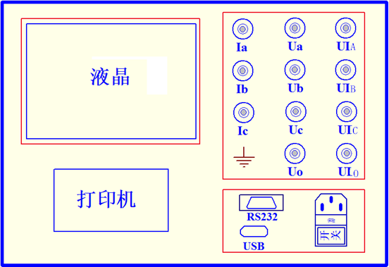
图（1）
黄绿红黑四个接线柱分别对于A相，B相，C相以及中性点O的电源输出（大端子接电流线）、电压输入（小端子接电压线）；
Ia、Ib、Ic：电流钳接线引入端，对应A,B,C三相；
液 晶 屏：显示操作提示及测量数据； 触 摸 屏：仪器各种功能的触控操作；
电源插座：接通和断开交流电源； USB：U盘接口
：仪器接地端子 RS232：扩展备用

- 操作说明
当仪器按要求接好测试线及电源线后，打开电源开关，液晶显示开机界面：


图（2）
延时几秒钟后液晶显示主菜单，如下图所示：
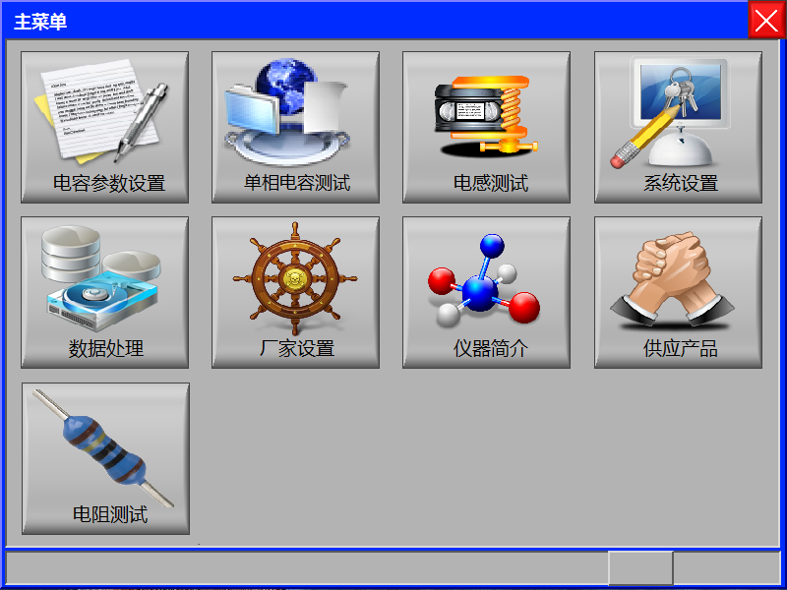

图（3）
1、三相电容电感测试
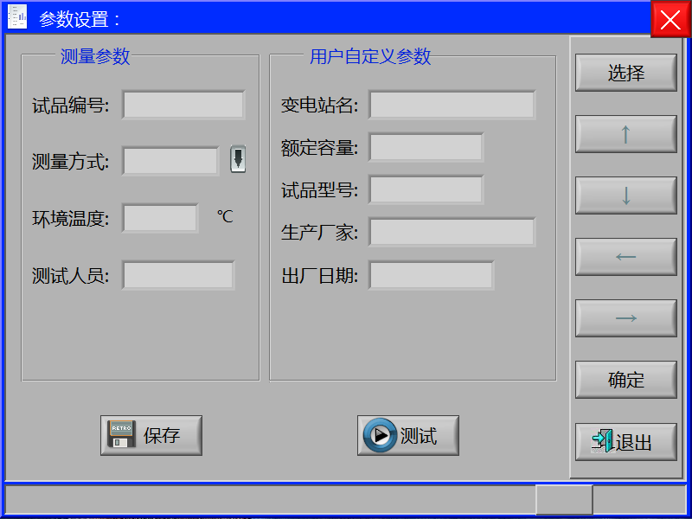
如果需要电容测试，在主菜单画面下点击“参数设置”图标按钮，进入电容测量参数设定画面，如下图所示：

图（4）
在参数设置界面，直接点击输入框或图标按钮即可进行参数设置，点击 “保存”图标按钮保存当前参数，点击 “测试”图标按钮进入如下测试界面：
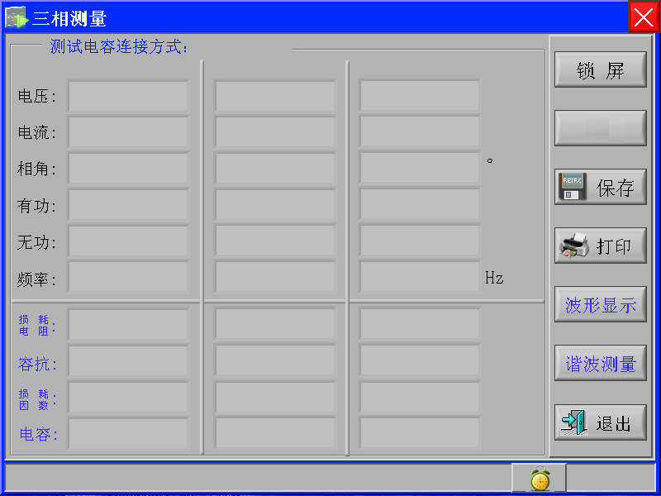

图（5）
经过几秒钟测试，显示测试结果并自动锁屏，等待用户保存或打印等操作。各项操作直接点击相应图标按钮即可。
如果要打印数据，点击“打印”图标按钮；存储数据点击“保存”图标按钮，如果还需测量点击“重测”图标按钮；点击“退出”图标按钮，返回主界面。

三相测试界面说明：
整个界面可以看成上下两部分，上面“黑体”标题项为试品实测电参量部分；上面“蓝体”标题项为根据试品实测电参量计算出的试品各相电容参数，从左到右分别为A相、B相、C相电容参数。
2、单相电容电感测试
单相电容测量： 点击“主界面”的“单相电容测试” 图标按钮，即可直接进行单相电容测量，显示界面如下：
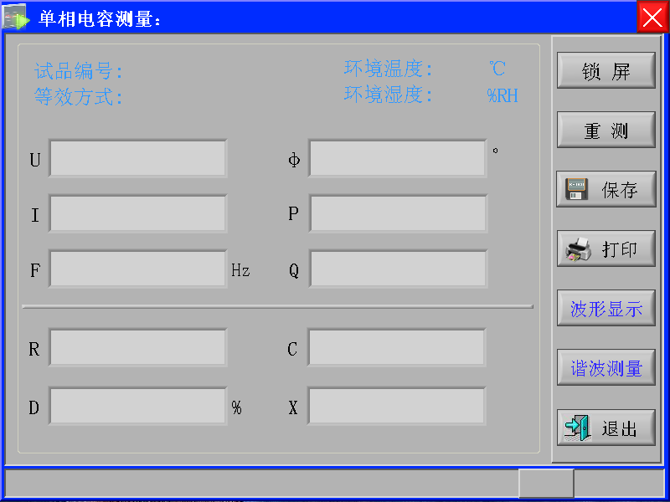

图（6）
经过几秒钟测试，显示测试结果数据稳定后单击锁屏按钮锁屏或继续测量等待仪器自动锁屏，在锁屏状态用户可保存或打印等操作。各项操作直接点击相应图标按钮即可。
如果要打印数据，点击“打印”图标按钮；存储数据点击“保存”图标按钮，如果还需测量点击“重测”图标按钮；点击“退出”图标按钮，返回主界面。
3、电感测试
接好测试线，点击“主界面”的“电感测试” 图标按钮，即可直接进行电感测量，显示界面如下：
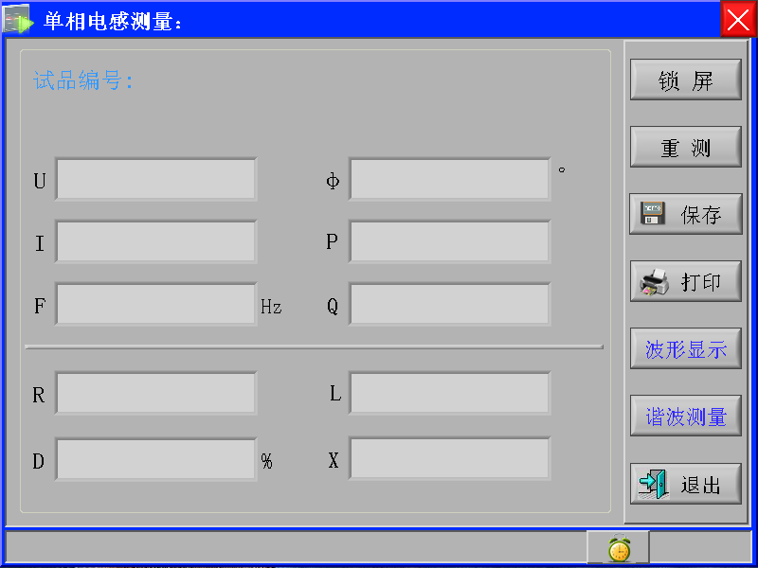

图（7）
测试过程与电容测试类似，可参照“单相电容测量”操作。
4、电阻测试
接好测试线，点击“主界面”的“电阻测试” 图标按钮，即可直接进行电阻测量，显示界面如下：

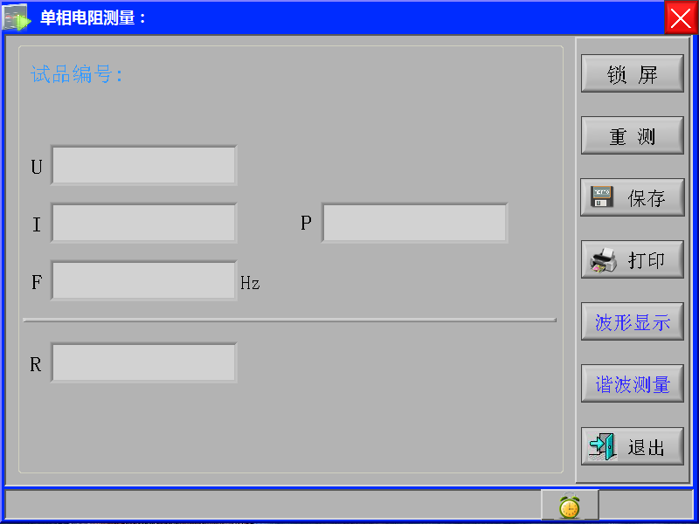

图（8）
电阻测试与单相电容测试操作类似，不再重复介绍。
5、其他操作
【系统设置】可设置时间等其他操作，直接点击 “主界面”的相应图标按钮即可，非常简单 。 界面如下：
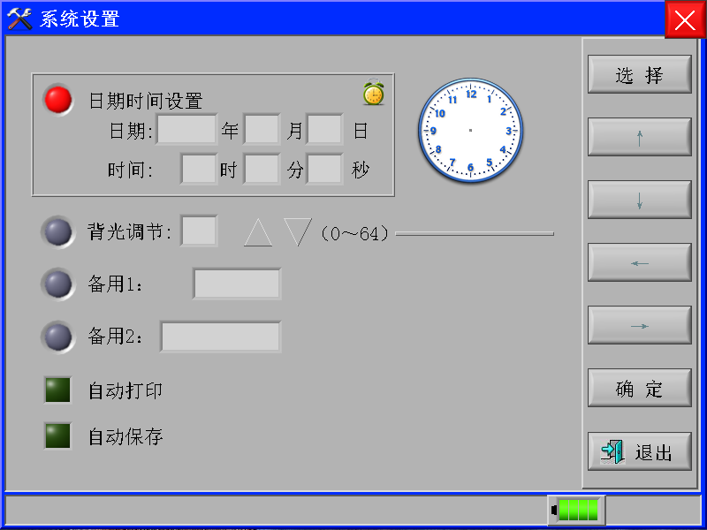

图（9）
【厂家设置】主界面上“厂家设置”图标功能按钮，为出厂校准时参数设置，建议客户不得改变其设置数据，否则会造成测试数据的不准。如果需要重新更改，必须在本公司技术人员指导下进行，并且先要记录下更改前的设定值，以便设置失败时能够恢复初始值。
【数据处理】如果想查询已存储的记录，可在主菜单下点击“数据处理”图标按钮，进入“数据处理”界面，按图标点击操作即可。
6、测试数据中各符号的含义：
⑴、I：被测电容（抗）器的电流有效值，单位为A（安培）；
⑵、U：被测电容（抗）器的电压有效值，单位为V（伏特）;
⑶、P：被测电容（抗）器的有功功率有效值，单位为W（瓦）；
Q：被测电容（抗）器的无功功率有效值，单位为Var（乏）；
⑷、Ф：被测试品的相位角，单位为 º（度）
⑸、F：输出电源的当前频率，单位为Hz（赫兹）；
⑹、C:被测试电容器的电容值，单位为uF(微法);
⑺、L：被测电抗器的当前测量电感值，单位为H（亨）；
⑻、X：被测电容器的容抗，单位为Ω（欧姆）；
被测电抗器的感抗，单位为Ω（欧姆）；
⑼、R：被测试品的损耗电阻，单位为Ω（欧姆）；
⑽、D：被测试品的损耗因数（与品质因数互为倒数关系）；
⑾、Ca：被测三相电容器的A相电容值，单位为uF（微法）；
⑿、Cb：被测三相电容器的B相电容值，单位为uF（微法）；
⒀、Cc：被测三相电容器的C相电容值，单位为uF（微法）；

七、测试接线
- 单相电容的测量：
默认使用A相测量，电源输出黄色和黑色接线柱，电流输入使用A相钳
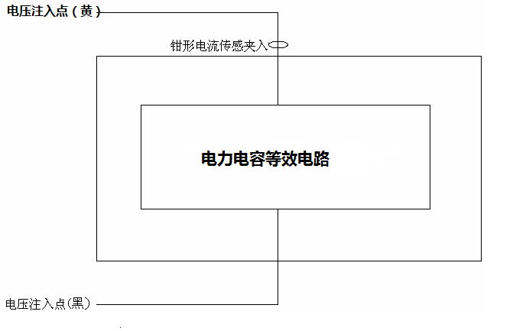

图（10）
(2)三相△形电容的测量：
三相△形测量接线方法，测量线由仪器测量输出端按颜色对应A,B,C相接线，然后将电流测量线在仪器接口上拧紧、钳形传感器应套在高压电容器组引线上方即可测量。接线图如下所示：
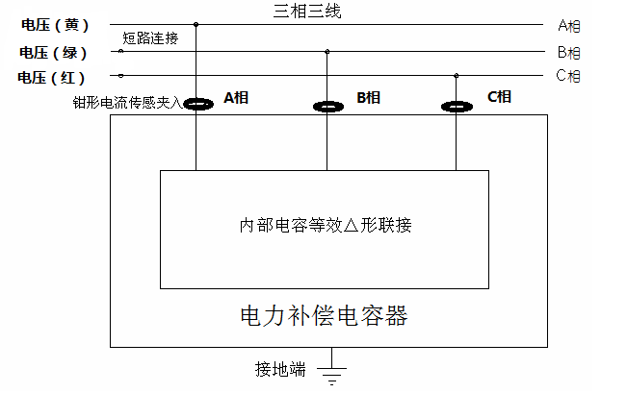

图（11）

(3)三相Y形电容的测量：
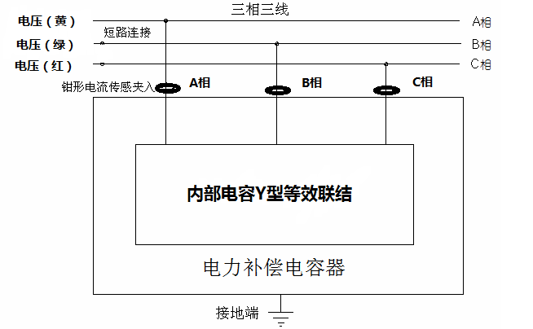

图（12）
三相Y形测量接线方法， 测量线由仪器测量输出端按颜色对应A,B,C相接好，然后将电流测量线在仪器接口上拧紧、钳形传感器应套在高压电容器组相引线上方可测量。
（4）三相Yn形电容的测量：
三相四线Yn形测量接线，等同于三相Y型接线，或采用单相测量法，分相测量。
（5）三相III形电容的测量：
三相Ⅲ形测量接线，等同于三相Y型接线方法，或采用单相测量方法，分相测量。

- 电抗器电感的测量：
默认使用A相测量，电源输出黄色和黑色接线柱，电流输入使用A相钳。
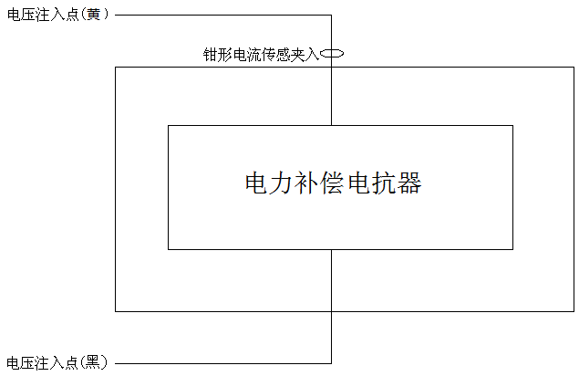

图（13）
接线图（13）电感电抗测量接线方法，测量线由仪器测量输出端按颜色对应插好，将黄色色夹子夹在母线排一端上、黑色夹子夹在另一端上，然后将电流测量线在仪器接口上拧紧、钳形传感器应套在电抗器引线上方可测量。
（7）电阻测量
默认使用A相测量，电源输出黄色和黑色接线柱，电流输入使用A相钳。
测量线由仪器测量输出端按颜色对应接好，将红色夹子夹在电阻的一端上、黑色夹子夹在另一端上，钳形传感器应套在电流线上，即可测量。
注意：测试线接线，粗线接电流，细线接电压。

八、注意事项
8.1使用本仪器前请仔细阅读使用说明书，检查接线无误、接地良好。
8.2高精度电流钳为本仪器测量的关键部件，在使用过程中需谨慎。
8.3仪器特别是连接测试导线及钳表应远离强电磁场，以免对测量产生干扰。
8.4仪器测试线、夹子、钳表应保持清洁，以保证测试检测良好。
8.5 测试时如果发现电流方向反，只要将电流钳倒一下即可。
8.5测试前仪器必须可靠接地。
8.6测试接线时，接线钳与被测试品接触必须良好，以免出现电压开路现象。
8.7在测量过程中未测试完不可进行接线拆除。
8.8如出现无法解决的问题，请及时与本公司取得联系。

九、产品成套：
部 件 | 数量 | 部 件 | 数量
电容电感测试仪 | 1台 | 钳形电流传感器 | 3把
测试线 | 1套 | 地线 | 1条
仪器电源线 | 1条 | 保险管 | 2个
仪器使用说明书 | 1份 | 产品出厂合格证 | 1个

